Vor 26 Jahren fand das erste Mal die Zelt-Kärwa am Sportplatz des SC Worzeldorf statt. Seit dieser Zeit sprechen viele Beteiligte und auch so mancher Besucher von der „fünften Jahreszeit“ in Worzeldorf. Von Jahr zu Jahr erfreut sich die Zelt-Kärwa größerer Bekanntheit und somit auch vielen neuen Besuchern.

Nach den beiden Jubiläen im vergangenen Jahr – 25 Jahre Alte Ochsen sowie 25 Jahre Zelt-Kärwa – sind dieses Jahr die Pegelstürmer an der Reihe. Die Kärwaboum und Kärwamadla der Worzeldorfer Zelt-Kärwa feiern ihr 15-jähriges Bestehen.

Wie jedes Jahr findet die Kärwa am ersten Augustwochenende am Sportplatz des SC Worzeldorf statt. Das täglich wechselnde Programm lädt zum Mitmachen oder Zuschauen ein und wird umrahmt von guter Musik und leckerem Essen.

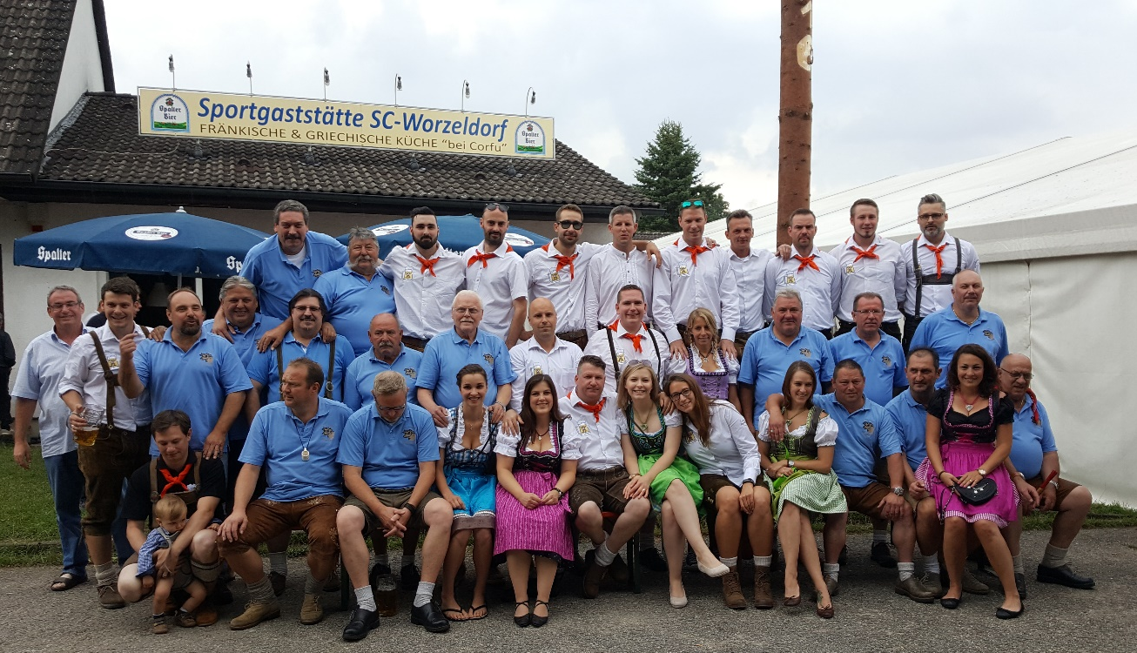

Die Alten Ochsen & Pegelstürmer freuen sich auf Euer Kommen!

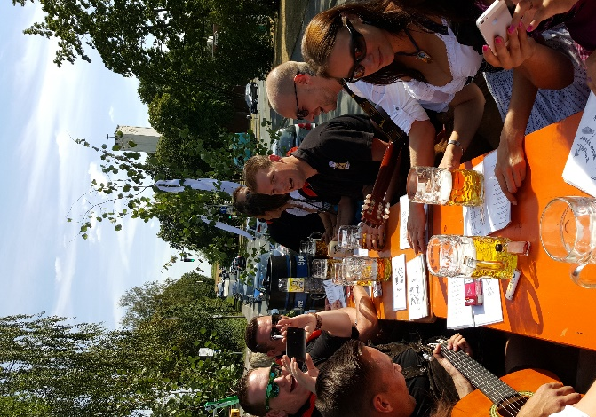
Worzeldorfer Kärwa-Programm
Freitag 04.08.2017
ca. 16.00 Uhr: Traditionelle Kärwarundfahrt der „Alten Ochsen”
und „Pegelstürmer” durch Alt-Worzeldorf
ab 18.00 Uhr: Band BAYERNMÄN
ca. 20.00 Uhr: Einzug ins Festzelt, anschließend Bieranstich
durch Michael Frieser (MdB)
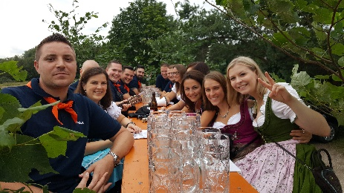

_______________________________
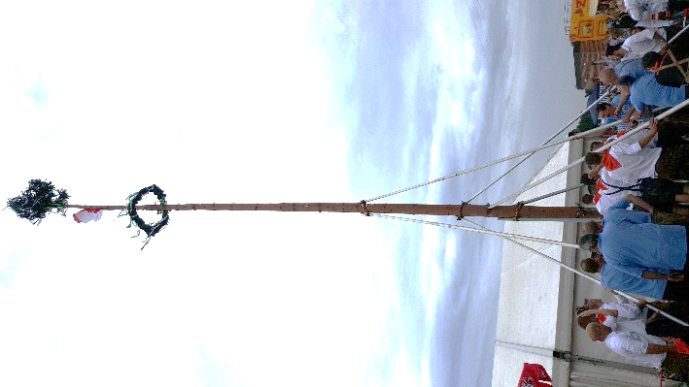
Samstag 05.08.2017
15.00 Uhr: Aufstellen des Kinderkärwabaumes durch unsere kleinen Kirchweihgäste
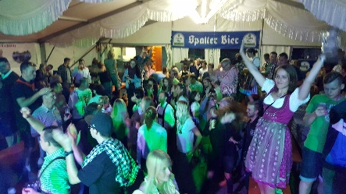
ca. 16.00 Uhr: Aufstellen des Kärwabaumes durch die „Pegelstürmer”
und „Alten Ochsen”
ab 18.00 Uhr: Band MY TIE

_______________________________

Sonntag 06.08.2017
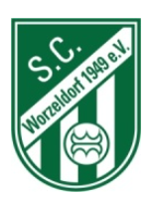
ab 10:00 Uhr: Weißwurstfrühstück
11.15 Uhr: Ökumenischer Frühschoppen im Zelt
mit Pfarrerin Kimmel-Uhlendorf und Gabriele Zucker
anschließend Mittagstisch im Festzelt
15.00 Uhr: Kärwaspiel der Vollmannschaft gegen SC Großschwarzenlohe
ab 18.00 Uhr: Band Tasty 7
ca. 20.00 Uhr: Maßkrugstemmen im Festzelt

________________________________
Montag 07.08.2017

10.00 Uhr: Kärwa-Frühschoppen am Schützenheim
mit der Rainer Präuer Band
ab 18:00 Uhr: Griechischer Abend am Sportheim mit
Livemusik

